English
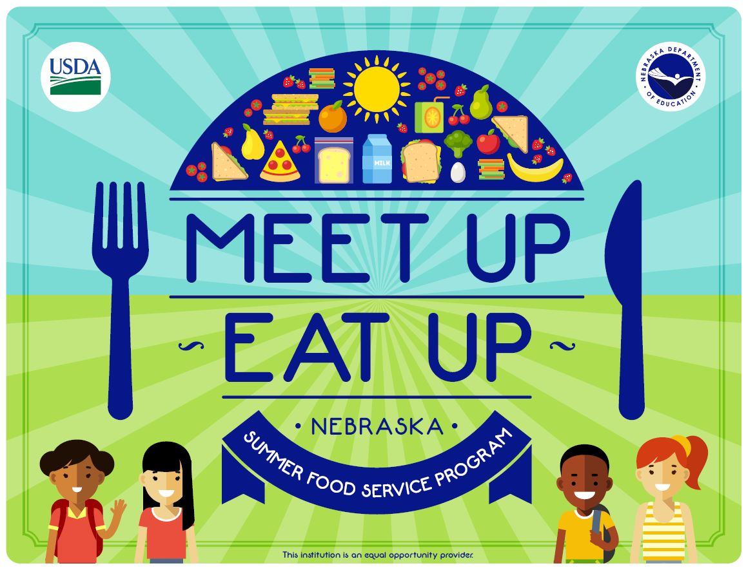

Summer Food Program at <your school/district>

<Your School/District> will be hosting a Summer Food Service Program site at <location> this summer. Meals will be served free to all kids ages 1-18!

We plan to serve meals in person at [DAYS and TIMES].

[IF YOUR PROGRAM IS OFFERING NON-CONGREGATE MEAL SERVICE INCLUDE DETAILS ABOUT YOUR PROGRAM OPERATIONS - GRAB & GO/DELIVERY/PARENT PICK-UP/MULTI-DAY MEALS/ETC.]. We plan to serve grab and go meals [DAYS and TIMES].

We look forward to seeing you there!

To get more information about free summer meals in other parts of the state, you can use the USDA’s Summer Meals Map, or text “FOOD” or “COMIDA” to 304-304 to find a summer food site near you.

<Insert Signature>

Spanish

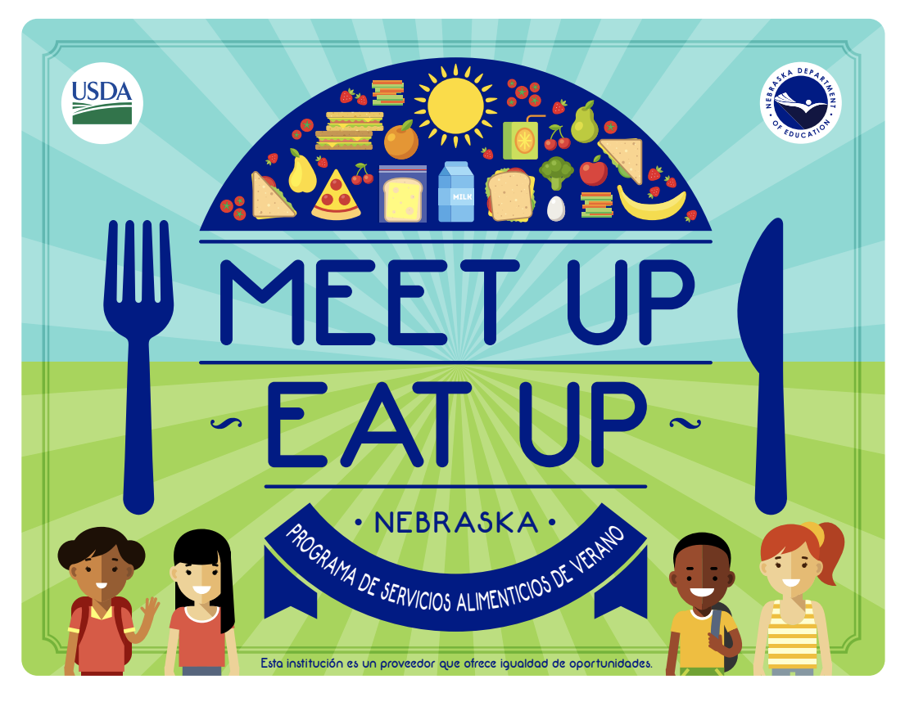

El programa de alimentos de verano para la escuela/el distrito de <your school/district>

<La escuela/El distrito de> <Your School/District> ofrecerá el programa de alimentos de verano al <location> este verano. Las comidas serán gratuitas y servirán todos los niños de 18 años o menos.

Seguimos dedicados a atender a niños y adolescentes, y tenemos previsto servir comidas [DÍAS y HORARIOS].

[SI SU PROGRAMA OFRECE SERVICIO DE COMIDAS NO CONGREGADAS, INCLUYA DETALLES SOBRE LAS OPERACIONES DE SU PROGRAMA: COMIDA PARA LLEVAR/ENTREGA/ RECOGIDA POR LOS PADRES/COMIDAS PARA VARIOS DÍAS /ETC.]. Nos dedicamos a atender a niños y adolescentes, y tenemos previsto servir comidas [DÍAS y HORARIOS].

¡Esperamos verlos allí!

Para más información sobre comidas gratuitas durante el verano en otras partes del estado, use el mapa de USDA de comidas en verano, o mande un mensaje de texto usando “FOOD” o “COMIDA” al 304-304 para encontrar un sitio cerca de usted.

<Insert Signature>

